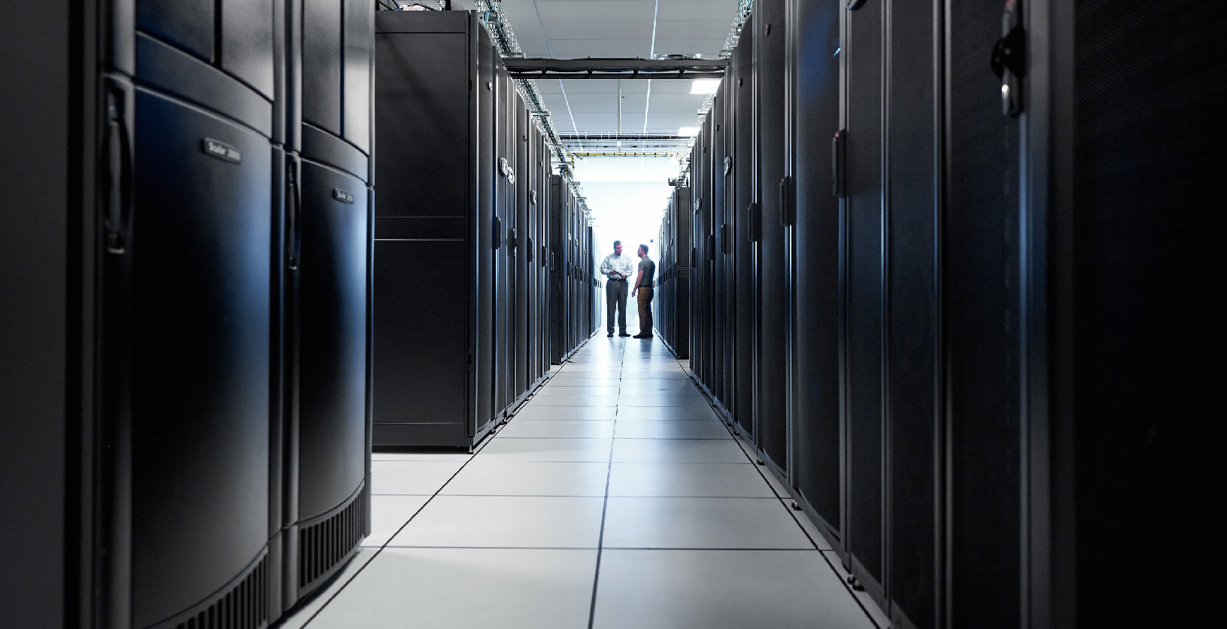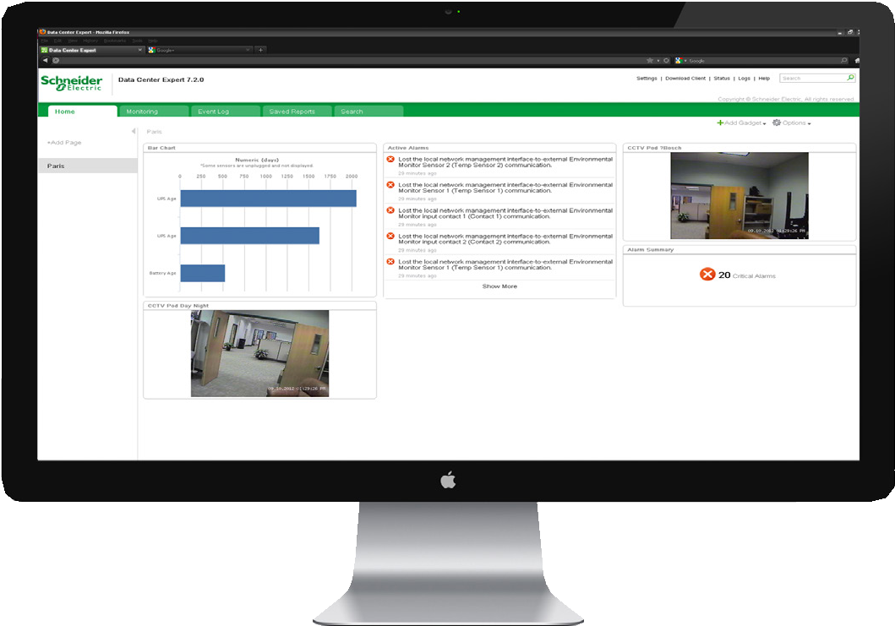

Ул.uxureWareTM Data Center Expert
Программное обеспечение для управления инфраструктурой центра обработки данных (DCIM)
Программное обеспечение для непрерывного управления инфраструктурой центра обработки данных для мониторинга и контроля энергопотребления, охлаждения, безопасности и энергопотребления от здания через ИТ-системы

www.schneider-electric.com/dcim

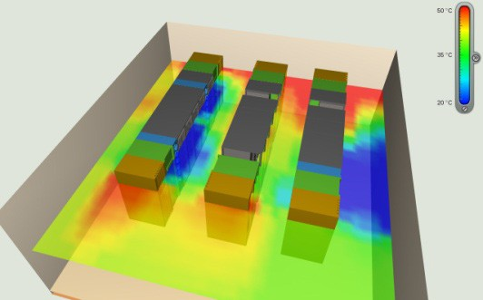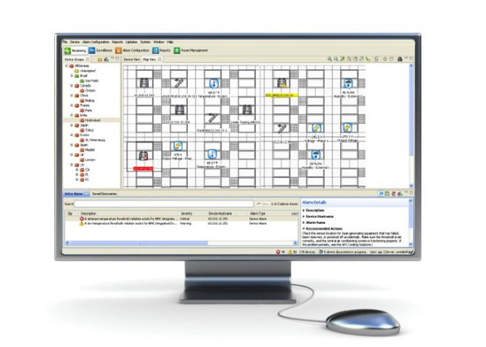Мгновенное уведомление об ошибках и их эскалация позволяют быстро разрешать критические события инфраструктуры.

Независимо от того, расположены ли они в центре обработки данных, удаленном офисе или в кампусе, Data Center Expert и устройства Schneider Electric для обеспечения питания, охлаждения, защиты окружающей среды и безопасности объединяются, чтобы обеспечить комплексное централизованное решение для мониторинга.

Благодаря показаниям электропитания Data Center Expert, показаниям окружающей среды и изображениям с камер с любого сайта в вашей сети они объединяются в общую платформу управления. Изображения и предупреждения со всей компании можно мгновенно просматривать и управлять ими, анализировать тенденции и предотвращать проблемы, обеспечивая беспрецедентное управление физическими угрозами.

Интегрирован с Power and Building Management
Интегрируйтесь с экспертом по эксплуатации здания и мониторингу мощности, чтобы получить информацию о состоянии критически важных систем поддержки в электрических и механических помещениях, а также о качестве электроэнергии и ее распределении.

API веб-служб
Готовый доступ к предупреждениям, данным, отчетам и тенденциям Data Center Expert через существующие панели мониторинга или создание настраиваемых порталов для финансовых, операционных или других представлений.
Эксперт ЦОД
+
+
+
Безопасность (наблюдение)
Выход Modbus TCP
Поддержка устройств SNMP
Базовое приложение
Модули продукта и возможности расширения
Data Center Expert прост в использовании и развертывании с удобным интерфейсом для мониторинга, управления и контроля сотен или тысяч устройств.
компания может быть от широкого круга производителей. Эти устройства включают оборудование, обеспечивающее питание, охлаждение, безопасность и мониторинг окружающей среды.

Централизованный мониторинг и оповещения
- Поддержка нескольких поставщиков для мониторинга любого сетевого устройства от любого производителя
- Мониторинг в реальном времени и мгновенное уведомление об ошибках и их эскалация позволяют быстро разрешать критические события инфраструктуры.
- Централизованное хранилище важной информации, доступное нескольким пользователям из любой точки сети.
- Будущие тенденции, позволяющие по-новому взглянуть на состояние, планирование и бюджет вашей инфраструктуры.
- Настраиваемая сигнализация и эскалация по устройству, стойке или местоположению нужным людям в нужное время.
- Открытая и гибкая архитектура, которая расширяется с изменяющимися потребностями бизнеса за счет дополнительных лицензий на устройства, дополнительных приложений наблюдения, операций и управления.
- Полный комплект разработчика программного обеспечения (SDK) обеспечивает максимальную гибкость за счет индивидуальной интеграции с другими системами.

Характеристики и преимущества

Управляемость

Централизованное управление | Упростите управление инфраструктурой центра обработки данных с помощью централизованного репозитория, доступного из любой точки сети с помощью мощного и простого в использовании консольного приложения.
Мониторинг в реальном времени | Мгновенная видимость всей вашей физической инфраструктуры за счет централизованного мониторинга устройств и уведомлений в реальном времени, что позволяет быстро оценивать события по мере их возникновения.
Уведомление о неисправности | Уведомление о событиях в режиме реального времени сводит к минимуму время реакции на критические ситуации с физической инфраструктурой. Позволяет ИТ-администраторам сократить среднее время на ремонт, повысить эффективность и увеличить время безотказной работы.
Поддержка устройств от разных производителей | Обширная мультивендорная поддержка для мониторинга сетевых устройств SNMP. Обеспечьте видимость существующих устройств SNMP с помощью уведомлений о пороговых предупреждениях, отслеживания тенденций и отчетов.
Единая консоль | Настраиваемое клиентское приложение для Windows и Linux обеспечивает мгновенный доступ к приложению Data Center Expert из любой точки сети.

Ловкость

Автообнаружение | Сокращает время, необходимое для установки и развертывания устройств физической инфраструктуры, за счет автоматического обнаружения управляемых устройств в вашей сети.
Конфигурация массы | Предоставляет комплексные возможности массовой конфигурации, позволяя пользователям создавать, сохранять и передавать конфигурации или определенные параметры устройства на аналогичные устройства APC с картой сетевого управления.

Доступность

Графический анализ тенденций | Доступ к текущим и историческим данным для любого устройства или группы устройств. Постройте и изобразите несколько точек данных в виде логической корреляции для визуализации потенциально опасных тенденций.
Пользовательская отчетность | Создание, сохранение и планирование пользовательских отчетов для упрощения сбора, распространения и анализа данных.
Централизованное хранилище предупреждений | Доступ к историческим предупреждениям с нескольких устройств через одну центральную базу данных. Сортируйте оповещения по типу, дате, устройству и / или группе устройств.
Интегрированное хранилище данных | Дополнительное хранилище можно легко сделать доступным с помощью встроенной поддержки сервера сетевого хранилища для долгосрочного хранения и архивирования.
Локализованный пользовательский интерфейс | Предоставляет локализованный пользовательский интерфейс, включая предупреждения и описания предупреждений на 10 местных языках.

StruxureWare Data Center Expert

Характеристики

Характеристики | Базовый | Стандарт | Предприятие | Виртуальная машина
SKU | AP9465 | AP9470 | AP9475 | AP94VMTRL | AP94VMACT
Поддержка устройства (1 узел = 1 IP-адрес) | До 525 устройств | До 2025 устройств | До 4025 устройств | До 5 устройств | До 325 устройств с (1) процессором и  (1) ГБ RAM
До 1025 устройств с (1) процессором и
(2) ГБ баран
До 2025 устройств с (2) процессорами и
(2) ГБ RAM
До 4025 устройств с (4) ЦП и
(4) ГБ RAM
Поддержка видеонаблюдения NetBotz Appliance | До 15  Техника | До 125  Техника | До 250  Техника | До 1  прибор | До 250  Техника
Поддерживаемые типы устройств | Все: модели ИБП, чиллеры, блоки распределения питания (PDU), стоечные БРП, кондиционеры в компьютерных залах, датчики окружающей среды, оборудование для измерения мощности, приборы наблюдения, статические переключатели, резервные генераторы
Интеграция системы управления зданием | да
Поддержка SNMP и ModBus от различных поставщиков | да
Мощность | Разовая поставка |  | Двойное питание | н / д
Необходимые условия для клиентской системы и веб-браузера

Операционная система | Microsoft® Windows® XP (SP1, SP2, SP3) Windows® Server 2003 (SP2) Windows® Vista, Windows® 7 или Red Hat® Enterprise, Linux® 6.0 (только для 32-разрядных платформ)
Скорость процессора | Процессор AMD / Intel с тактовой частотой 1 ГГц или лучше
Системная память | 1 ГБ оперативной памяти
Разрешение экрана | 1024 x 768
Требования к браузеру | В браузере должен быть включен JavaScript®, Mozilla Firefox® версии 12.0, 13.0, 14.0 Microsoft Internet Explorer® версии 8.0, 9.0, 10.0 Google Chrome ™ версии 19.0,  20,0, 21,0

Связь и хранение
Встроенная оперативная память | 2 ГБ | 2 ГБ | 4ГБ | См. «Поддержка VMware® Fault.  Tolerance »/« Высокая доступность »
Хранилище данных | 160 ГБ  доступны для хранения данных | 250 ГБ  доступны для хранения данных | 1 ТБ доступны для данных  место хранения | Минимум 18 ГБ (включая необходимые  место для образа ВМ и 1 ГБ хранилища данных)
Поддерживает отказоустойчивость VMware® | н / д |  |  | (1) ЦП, (1) ГБ ОЗУ, до 325  устройства  (1) ЦП, (2) ГБ ОЗУ, до 1025 устройств
Поддерживает VMware® High Availability | н / д |  |  | (1) ЦП, (1) ГБ ОЗУ, до 325  устройства
(1) ЦП, (2) ГБ ОЗУ, до 1025
устройства
(2) ЦП, (2) ГБ ОЗУ, до 2025
устройства
(4) ЦП, (4) ГБ ОЗУ, до 4025 устройств
Протоколы | DNS, HTTP, HTTPS, SMS, SMTP, SSL, TCP / IP, SNMP, |  |  | DNS, HTTP, HTTPS, SMS,  SMTP, SSL, TCP / IP, SNMP, Modbus TCP
Подключения сетевого интерфейса | RJ-45 10/100/1000 Base-T

* Все серверы Data Center Expert включают 25 узлов

Безопасные программные услуги

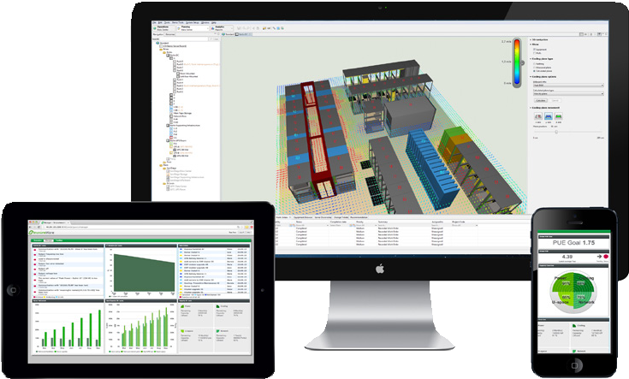
Schneider ElectricTM предлагает полный набор услуг для поддержки и улучшения нашего программного обеспечения StruxureWare для центров обработки данных.
Эти услуги предназначены для упрощения развертывания, снижения затрат и решения ваших основных проблем и проблем. Наши программные услуги гарантируют вам уверенность в том, что ваши приложения получат все необходимое для работы на оптимальном уровне в любое время.

Установка программы
Выигрышный рецепт Schneider Electric для превосходного обслуживания
Выделенные ресурсы
- Всемирная сеть сертифицированных сервисных инженеров
- Доступно 24/7
- Позволяет менеджерам центров обработки данных и объектов сосредоточиться на повседневной деятельности

Методология
- Наши технические описания работ соответствуют структурированной методологии рабочих процедур, соответствующих отраслевым стандартам.
лучшие практики
Исполнение
- Управление развертыванием
- Безопасность - главный приоритет
- Соответствие производственному процессу
- Планирование

инструменты
- Последние обновления программного обеспечения
- Последние обновления прошивки
- Доступ к поддержке DCIM
- HW оборудование
Спектакль
- Быстрая и эффективная доставка услуг
- Высококвалифицированные ресурсы обеспечивают работу StruxureWare для центров обработки данных на оптимальном уровне производительности.
  - Гарантирует, что все программные продукты правильно установлены высококвалифицированным инженером по обслуживанию на местах и ​​быстро готовы к использованию в вашем динамическом центре обработки данных.

Конфигурация программного обеспечения
  - Быстро и точно настраивает систему для эмуляции вашего уникального центра обработки данных, что, в свою очередь, позволяет вам принимать важные решения, которые сэкономят ваше время и деньги.

Контракты на поддержку программного обеспечения
  - Гарантирует, что вы будете в курсе последних выпусков программного обеспечения и технической поддержки.

Улучшение программного обеспечения
  - Предоставляет настраиваемые панели мониторинга и расширенные отчеты для удовлетворения потребностей вашего бизнеса.

Управление развертыванием решения
  - Предоставляет единую точку контакта для наблюдения за установкой, настройкой, интеграцией, настройкой и усовершенствованием программного решения DCIM.

Профилактическое обслуживание программного обеспечения
  - Предоставляет возможность посещения объекта для проверки, анализа, обнаружения и предотвращения сбоев системы, оптимизируя использование инструмента DCIM.

Интеграция программного обеспечения
  - Обеспечивает планирование, проектирование и управление проектами для интеграции программного обеспечения StruxureWare для центров обработки данных в существующее программное обеспечение или систему, предоставляя вам индивидуальный вид существующих приложений..

Программное обеспечение образования
  - Предлагает практическое обучение ключевым функциям, эксплуатационным навыкам и передовым методам, позволяющим максимально эффективно использовать DCIM.

Для дополнительной информации...

Дополнительные ресурсы

Посетите white paper.apc.com
Узнайте больше о технологиях и исследованиях, лежащих в основе StruxureWare для центров обработки данных.

- Как программное обеспечение для управления инфраструктурой центра обработки данных улучшает планирование и сокращает эксплуатационные расходы (№ 107).

- Избегая Распространенные ловушки оценки и внедрения решений DCIM (№ 170).

- Виртуализация и облачные вычисления: оптимизация питания, охлаждения и управления максимизирует преимущества (№ 118).

- Руководство по спецификации плотности мощности центра обработки данных (№ 120).

- Распределение затрат на электроэнергию и выбросы углерода в центре обработки данных среди ИТ-пользователей (№161).

- Оценка электрического углеродного следа центра обработки данных (№ 66).
Просмотр видео
Посетите tv.schneider-electric.com, чтобы посмотреть наши видеоролики о StruxureWare для центров обработки данных и отзывы клиентов.

- www.youtube.com/user/SchneiderCorporate
- tv.schneider-electric.com

Читайте наши блоги
Обсуждаем проблемы и тенденции DCIM и приглашаем вас присоединиться.

- Blog.schneider-electric.com/datacenter

Следуйте за нами на Twitter
За обновления всех новостей о StruxureWare для центров обработки данных.

- www-twitter.com/StruxureWare_DC

Нужна дополнительная информация?
Посетите наши веб-страницы или службу поддержки DCIM, чтобы получить ответы на свои вопросы.

- www.schneider-electric.com/dcim
- DCIMsupport.apc.com

Хотите узнать больше о StruxureOn?
https://struxureon.com/

© 2017 Schneider Electric. Все права защищены.

Boston ONE Campus 800 Federal Street
Андовер, Массачусетс 01810 www.schneider-electric.com

